**Lucrarea nr. 1**

**Studiul configurațiilor de bază realizate cu AO**

**Determinarea comportării în curent continuu prin simulare SPICE și practic**

1. **Scopurile lucrării**

* Scurtă introducere în amplificatoare operaționale (AO);
* Descrierea modulului de laborator;
* Determinarea valorii rezistențelor de pe modul;
* Identificarea pinilor de la AO conform foilor de catalog;
* Determinarea tensiunilor de saturație;
* Determinarea amplificării în buclă închisă la configurația inversoare;
* Determinarea amplificării în buclă închisă la configurația neinversoare.

1. **Noțiuni teoretice**

Amplificatorul operațional este un amplificator de tensiune cu câștig extrem de mare. De exemplu, popularul AO de tipul 741 are un câștig tipic de 200.000V/V, exprimat și ca 200V/mV. Câștigul este, de asemenea, exprimat în decibeli (dB) ca 20 log10 (200.000)=106 dB. De fapt, ceea ce distinge amplificatoarele operaționale de toate celelalte amplificatoare de tensiune este mărimea câștigului lor.

Simbolul AO și conexiunile de alimentare pentru ca acesta să funcționeze se prezintă în fig. L1-1, *a*. Intrările, identificate prin simbolurile „-” și „+”, se numesc *inversoare* și *neinversoare*. Tensiunile lor în raport cu masa sunt notate *vN* și *vP*, iar tensiunea de ieșire ca *vO*. Vârful de săgeată al simbolului unui AO semnifică fluxul de semnal de la intrări la ieșire.

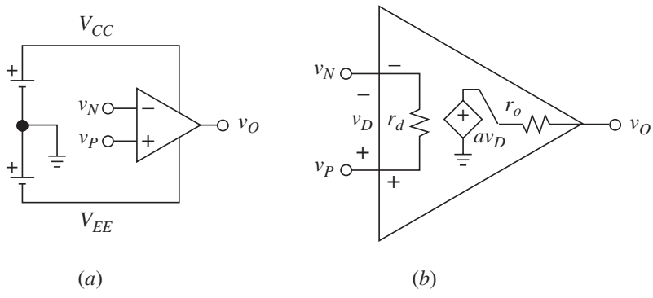

**Fig. L1-1.** *a) Simbolul AO și conexiunile de alimentare; b) Circuitul echivalent al unui AO alimentat.*

(*AO de tipul* 741 *are, de obicei, rd* = 2MΩ, *a =* 200 *V/mV* *și ro* = 75Ω.)

Amplificatoarele operaționale nu au terminal de masă 0V. Referința 0V este stabilită extern prin borna comună a celor două surse de alimentare.

Circuitul echivalent din fig. L1-1, *b* include rezistența de intrare diferențială *rd*, câștigul de tensiune *a* și rezistența de ieșire *ro*, numiți parametri în buclă deschisă și sunt simbolizați cu litere mici.

Diferența

$$v_{D}=v_{P}-v_{N}$$

se numește tensiune de intrare diferențială, iar câștigul *a* se mai numește câștig în gol deoarece în absența efectului de încărcare de la ieșire avem

$$v_{O}=av_{D}=a\left(v_{P}-v_{N}\right)$$

Deoarece ambele terminale de intrare pot avea potențiale independente în raport cu masa, se spune că portul de intrare este de tipul *double-ended*, în contrast cu portul de ieșire, care este de tipul *single-ended*. Relația tensiunii de ieșire indică faptul că AO răspunde doar la diferența dintre tensiunile sale de intrare, nu la valorile lor individuale. În consecință, AO sunt, de asemenea, numite amplificatoare diferențiale.

Inversând relația lui *vO*, obținem

$$v_{D}=\frac{v_{O}}{a}$$

ceea ce ne permite să găsim tensiunea *vD* care determină un *vO* dat. Din cauza câștigului mare *a* aflat la numitor, *vD* este obligat să fie foarte mic. De exemplu, pentru a menține *vO*=4V, un AO de tipul 741 fără sarcină are nevoie de *vD*= 4/200.000=20μV, o tensiune destul de mică.

1. **Descrierea modulului de laborator**

Partea experimentală se realizează pe un breadboard (fig. L1-2)

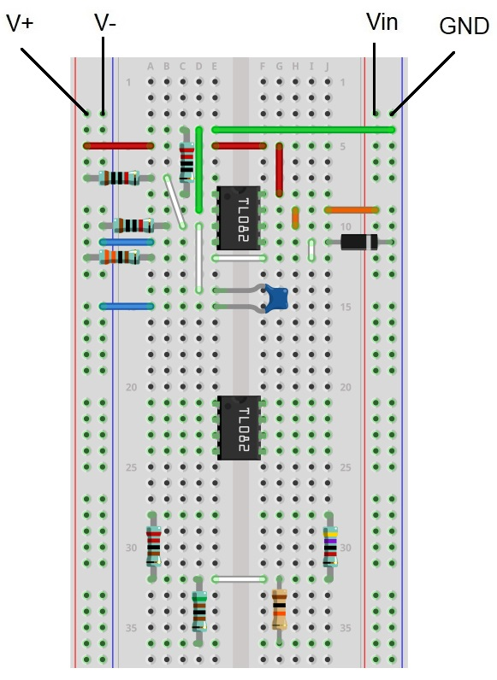

**Fig. L1-2.** *Modulul de laborator realizat pe breadboard*

Pe părțile laterale, un breadboard are câte 2 coloane verticale de contacte, 2 în stânga și 2 în dreapta. Culorile folosite sunt roșu pentru coloana de plus (+) și albastru pentru coloana de minus   
(-). Coloanele din stânga reprezintă sursele de alimentare VCC și VEE, notația V+, respectiv V- fiind cea din simularea SPICE. Coloana de plus din dreapta (roșu) conține o tensiune de aproximativ   
0,6-0,7V care este folosită ca tensiune de intrare pentru teste, Vin. Coloana de minus din dreapta (albastru) este referința de potențial, adică masa montajelor (GND sau 0V).

Contactele denumite de la *A* la *E* din jumătatea stângă, respectiv contactele denumite de la *F* la *J* din jumătatea dreaptă sunt unite câte 5 pe fiecare linie și de o parte și de cealaltă.

Partea centrală are contactele la o distanță egală cu distanța dintre șirurile de pini ale circuitelor integrate care au capsula de tipul DIP (Dual In-line Package).

Partea de alimentare este o sursă de 12V c.c., realizată fie cu o sursă de alimentare industrială, fie cu acumulatori Litiu-ion.

Al doilea AO este cel folosit în determinările experimentale împreună cu cel 4 rezistoare ale căror valori sunt codificate prin codul culorilor.

1. **Rezistoare marcate cu 4 culori**

Pentru seriile de valori E6, E12 şi E24:

* banda 1 - prima cifră semnificativă
* banda 2 - a doua cifră semnificativă
* banda 3 - ordinul de multiplicare
* banda 4 - toleranţa

|  |  |  |  |  |
| --- | --- | --- | --- | --- |
| culoarea | banda 1 | banda 2 | banda 3 | banda 4 |
| Negru | 0 | 0 | x 1 |  |
| Maro | 1 | 1 | x 10 |  |
| Rosu | 2 | 2 | x 100 |  |
| Portocaliu | 3 | 3 | x 10^3 |  |
| Galben | 4 | 4 | x 10^4 |  |
| Verde | 5 | 5 | x 10^5 |  |
| Albastru | 6 | 6 | x 10^6 |  |
| Violet | 7 | 7 | x 10^7 |  |
| Gri | 8 | 8 | x 10^8 |  |
| Alb | 9 | 9 | x 10^9 |  |
| Auriu |  |  | x 0,1 | 5% |
| Argintiu |  |  | x 0,01 | 10% |
| fara culoare |  |  |  | 20% |

Exemple



=220Ω

±5%

x10

2

2

sau



=10kΩ

±5%

x103

0

1

1. **Rezistoare marcate cu 5 culori**

Pentru seriile de valori E48, E96 si E192:

* banda 1 - prima cifră semnificativă
* banda 2 - a doua cifră semnificativa
* banda 3 - a treia cifră semnificativă
* banda 4 - ordinul de multiplicare
* banda 5 - toleranţa

|  |  |  |  |  |  |
| --- | --- | --- | --- | --- | --- |
| culoarea | banda 1 | banda 2 | banda 3 | banda 4 | banda 5 |
| Negru | 0 | 0 | 0 | x 1 |  |
| Maro | 1 | 1 | 1 | x 10 | 1% |
| Rosu | 2 | 2 | 2 | x 100 | 2% |
| Portocaliu | 3 | 3 | 3 | x 10^3 |  |
| Galben | 4 | 4 | 4 | x 10^4 |  |
| Verde | 5 | 5 | 5 | x 10^5 | 0.50% |
| Albastru | 6 | 6 | 6 | x 10^6 | 0.25% |
| Violet | 7 | 7 | 7 | x 10^7 | 0.10% |
| Gri | 8 | 8 | 8 | x 10^8 | 0.05% |
| Alb | 9 | 9 | 9 | x 10^9 |  |
| Auriu |  |  |  | x 0.1 | 5% |
| Argintiu |  |  |  | x 0.01 | 10% |

Exemple



=220Ω

x100=1

0

±5%

2

2



=10kΩ

x102=100

0

±5%

0

1

1. **Determinarea valorii rezistențelor**

Se completează tabelul L1-1 cu valorile rezistențelor în ordinea lor de la stânga la dreapta.

**Tabelul L1-1. Valorile rezistențelor de pe modul**

|  |  |  |  |  |  |  |  |
| --- | --- | --- | --- | --- | --- | --- | --- |
| Rezistența | Nr. inele | Banda 1 | Banda 2 | Banda 3 | Banda 4 | Banda 5 | Valoarea |
| 1 |  |  |  |  |  |  |  |
| 2 |  |  |  |  |  |  |  |
| 3 |  |  |  |  |  |  |  |
| 4 |  |  |  |  |  |  |  |

1. **Identificarea pinilor la AO**

AO folosit în experimente este de tipul TL082. Semnificația pinilor, conform foilor de catalog, este cea din fig. L1-3:

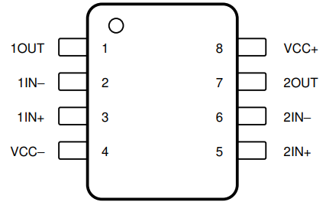

**Fig. L1-3.** *Semnificația pinilor la AO de tipul TL082*

1. **Determinarea tensiunilor de saturație**

Tensiunile de saturație, *+Vsat* și *-Vsat*, reprezintă valorile maxime, pozitive, respectiv negative, între care se poate modifica tensiunea de la ieșirea AO. Teoretic, acoperitor, se consideră tensiunile de saturație mai mici, în modul, cu 2V față de tensiunile de alimentare. Asta înseamnă că la o alimentare cu ±15V, +Vsat=+13V iar -Vsat=-13V.

1. **Determinarea tensiunilor de saturație prin simulare SPICE**

Se realizează circuitul din fig. L1-4



**Fig. L1-4.** *Schema pentru determinarea prin simulare SPICE a tensiunilor de saturație*

În fereastra *Place Part* din șirul de butoane orizontale se tastează denumirile de simboluri (part-uri):

* TL082/301/TI pentru AO
* R pentru rezistoare
* VDC pentru bateriile de c.c.
* VCC pentru bornele notate V+, V- și Vin
* 0 (zero) pentru masă.

Se definește un profil de simulare lăsând valorile implicite oferite de program pentru o analiză *Time Domain (Transient)*.

Se rulează PSpice și se activează butonul *Enable Bias Voltage Display*. Valorile tensiunilor de la ieșirile celor 2 AO se trec în tabelul L1-2.

1. **Determinarea tensiunilor de saturație practic**

Se realizează, pe rând, circuitele din fig. L1-4, fără rezistențele de 10kΩ de pe ieșirile AO, respectând următorul cod al culorilor pentru firele de conexiune:

* firul ROȘU – alimentare V+;
* firul ALBASTRU – alimentare V-;
* firul VERDE – masa GND;
* firul PORTOCALIU – semnalul Vin;
* firele ALBE – conexiuni la pinii AO.

Pentru a determina +Vsat, se fac următoarele conexiuni:

* firul ROȘU la pinul 8 al AO;
* firul ALBASTRU la pinul 4 al AO;
* firul VERDE la pinul 2 al AO;
* firul PORTOCALIU la pinul 3 al AO.

Pentru a determina -Vsat, se fac următoarele conexiuni:

* firul ROȘU la pinul 8 al AO;
* firul ALBASTRU la pinul 4 al AO;
* firul VERDE la pinul 3 al AO;
* firul PORTOCALIU la pinul 2 al AO.

Voltmetrul se conectează la ieșirea AO – pinul 1. Valorile citite se trec în tabelul L1-2

**Tabelul L1-2. Tensiunile de saturație**

|  |  |  |  |  |  |  |  |
| --- | --- | --- | --- | --- | --- | --- | --- |
| alimentare | | *Vsat* teoretic | | *Vsat* SPICE | | *Vsat* practic | |
| V+ [V] | V- [V] | +Vsat [V] | -Vsat [V] | +Vsat [V] | -Vsat [V] | +Vsat [V] | -Vsat [V] | |
|  |  |  |  |  |  |  |  | |

1. **Configurația inversoare**

Circuitul (amplificatorul) inversor are aspectul din fig. L1-5:

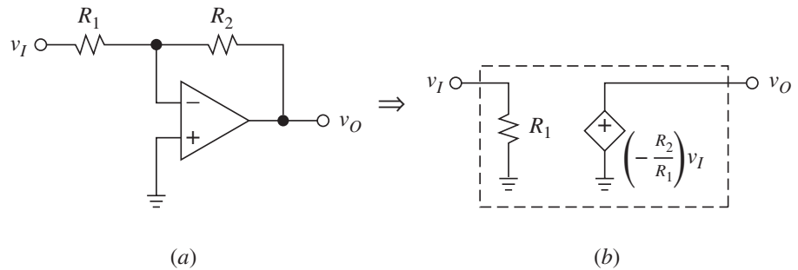

**Fig. L1-5.** *Amplificatorul inversor. (a) schema; (b) circuitul echivalent*

Amplificarea în buclă deschisă, *a*, fiind foarte mare, **amplificarea în buclă închisă, A**, se determină cu relația:

$$A=\frac{v_{O}}{v_{I}}=-\frac{R_{2}}{R_{1}}$$

1. **Determinarea amplificării în buclă închisă prin simulare SPICE**

Se realizează circuitul din fig. L1-6:



**Fig. L1-6.** *Schema circuitului inversor utilizată în simularea SPICE*

Se definește un profil de simulare lăsând valorile implicite oferite de program pentru o analiză *Time Domain (Transient)*.

Se rulează PSpice și se activează butonul *Enable Bias Voltage Display*.

Tensiunile de ieșire se citesc, pe rând, pentru 3 valori ale rezistenței R2, trecute pe schema din fig. L1-6. Rezultatele se trec în tabelul L1-3.

**Tabelul L1-3. Determinările prin simulare SPICE**

|  |  |  |  |
| --- | --- | --- | --- |
| R2 [kΩ] | 5.1 | 10 | 47 |
| Vin [V] |  |  |  |
| vP [V] |  |  |  |
| vN [V] |  |  |  |
| Vout [V] |  |  |  |
| A=Vout/Vin |  |  |  |
| R2/R1 |  |  |  |
| Observații |  |  |  |

1. **Determinarea amplificării în buclă închisă pe montajul practic**

Se realizează circuitul din fig. L1-6. Se conectează în serie cu intrarea inversoare R1=2.2kΩ, iar în bucla de reacție între ieșirea AO și intrarea inversoare se conectează pe rând rezistențele de 5.1k, 10k, respectiv 47k și, cu voltmetrul conectat la ieșirea AO se măsoară tensiunile de ieșire ale circuitului și se trec în tabelul L1-4.

**Tabelul L1-4. Determinările pe montajul practic**

|  |  |  |  |
| --- | --- | --- | --- |
| R2 [kΩ] | 5.1 | 10 | 47 |
| Vin [V] |  |  |  |
| Vout [V] |  |  |  |
| A=Vout/Vin |  |  |  |
| Observații |  |  |  |

1. **Configurația neinversoare**

Circuitul (amplificatorul) neinversor are aspectul din fig. L1-7:

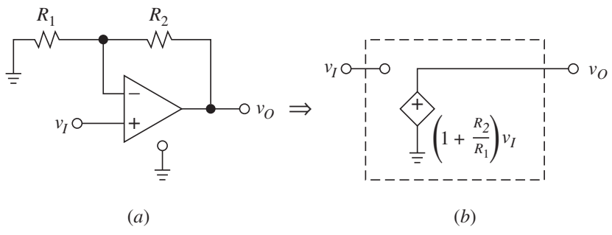

**Fig. L1-7.** *Amplificatorul neinversor (a) schema; (b) circuitul echivalent*

Amplificarea în buclă deschisă, *a*, fiind foarte mare, **amplificarea în buclă închisă, A**, se determină cu relația:

$$A=\frac{v_{O}}{v_{I}}=1+\frac{R_{2}}{R_{1}}$$

1. **Determinarea amplificării în buclă închisă prin simulare SPICE**

Se realizează circuitul din fig. L1-8:



**Fig. L1-8.** *Schema circuitului neinversor utilizată în simularea SPICE*

Se definește un profil de simulare lăsând valorile implicite oferite de program pentru o analiză *Time Domain (Transient)*.

Se rulează PSpice și se activează butonul *Enable Bias Voltage Display*.

Tensiunile de ieșire se citesc, pe rând, pentru 3 valori ale rezistenței R2, trecute pe schema din fig. L1-8. Rezultatele se trec în tabelul L1-5.

**Tabelul L1-5. Determinările prin simulare SPICE**

|  |  |  |  |
| --- | --- | --- | --- |
| R2 [kΩ] | 5.1 | 10 | 47 |
| Vin [V] |  |  |  |
| vP [V] |  |  |  |
| vN [V] |  |  |  |
| Vout [V] |  |  |  |
| A=Vout/Vin |  |  |  |
| 1+R2/R1 |  |  |  |
| Observații |  |  |  |

1. **Determinarea amplificării în buclă închisă pe montajul practic**

Se realizează circuitul din fig. L1-8. Se conectează în serie cu intrarea inversoare R1=2.2kΩ, iar în bucla de reacție între ieșirea AO și intrarea inversoare se conectează pe rând rezistențele de 5.1k, 10k, respectiv 47k și, cu voltmetrul conectat la ieșirea AO se măsoară tensiunile de ieșire ale circuitului și se trec în tabelul L1-6.

**Tabelul L1-6. Determinările pe montajul practic**

|  |  |  |  |
| --- | --- | --- | --- |
| R2 [kΩ] | 5.1 | 10 | 47 |
| Vin [V] |  |  |  |
| Vout [V] |  |  |  |
| A=Vout/Vin |  |  |  |
| Observații |  |  |  |

**Anexa 1. Noțiuni introductive de OrCAD (Capture, PSpice)**

1. **Lansarea programului Capture**

* Start 🡪 Programs 🡪 Cadence şi se alege **Capture CIS Lite**
* File 🡪 New 🡪 Project
* Bifați Analog or Mixed A/D (dacă este cazul)
* Completați numele proiectului în fereastra Name
* Alegeți locația D:\Temp în fereastra Location (dacă este cazul)
* Bifați Create a blank project 🡪 OK

1. **Stabilirea dimensiunilor foii de lucru** (dacă este cazul sau după instalare)

* Options 🡪 Schematic Page Properties…
* La New Page Size se alege varianta B 🡪 OK
* Options 🡪 Design Template…
* La Page Size se alege din nou B 🡪 OK. Astfel noile proiecte se deschid în foaie de lucru de dimensiune mai mare.

1. **Adăugarea bibliotecilor de componente** (dacă este cazul sau după instalare)

* Se face tastând P sau Place 🡪 Part… sau clic pe butonul Place part (P) ** din şirul de butoane verticale situate în dreapta foii de lucru
* Alt+A sau clic pe butonul  Add Library (Alt+A)
* Selectați conținutul folderului cu Ctrl+A urmat de Open
* Fereastra Place part poate rămâne deschisă.

1. **Plasarea desenului circuitului (ca obiect) pe foaia de lucru**

* Pentru a uşura activitatea de realizare a unui circuit pe foaia de lucru, se copiază desenul respectiv din documentul Word, se duce în Paint, se reduce adecvat zona de alb şi se salvează obligatoriu ca bitmap (*.bmp), de preferință în D:\Temp;
* În foaia de lucru: Place 🡪 Picture..., se caută fişierul bitmap, clic pe Open şi cu un nou clic se aşează desenul, ca obiect, pe foaia de lucru.

1. **Plasarea componentelor**

* alegerea unei componente: se scrie numele componentei în fereastra PlacePart din şirul de butoane orizontale ale foii de lucru, de exemplu R pentru rezistoare:



* plasarea componentei: dând Enter după ce s-a ales componenta, cursorul capătă forma componentei şi, cu clic în foaia de lucru, componenta se aşează în poziția dorită;
* anularea plasării componentei: se tastează Esc.

**Observații:**

* componentele alese deja se pot reapela din fereastra Place Part;
* se recomandă să nu se unească componentele între ele direct și să se lase un spațiu pentru fir.

1. **Editarea componentelor**

* selectarea unei componente: clic pe simbolul componentei care devine mov 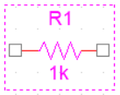 ;
* rotirea componentei: cât timp componenta este selectată şi simbolul are culoare mov tastați R de la *Rotate*;
* oglindirea componentei: cât timp simbolul componentei este mov clic dreapta pe componentă şi selectați Mirror Horizontally sau Mirror Vertically, după caz;
* modificare nume: dublu clic pe nume şi în fereastra Value din Display Properties se scrie noul nume;
* corectarea numelui subliniat: selectare componentă sau chiar toate componentele 🡪 clic dreapta pe (un) simbol 🡪 din meniul derulant se alege User Assigned Reference şi apoi clic pe Unset;
* modificarea valorii unei componente: dublu clic pe valoare şi în fereastra Value din Display Properties se scrie noua valoare.

1. **Trasarea liniilor de conexiune**

Place 🡪 Wire sau cu mouse-ul în foaia de lucru tastați W

sau clic pe butonul  Place Wire (W)

* Cursorul se transformă într-o cruciuliță, se dă clic la începutul liniei, se trage cursorul până în poziția dorită şi se dă din nou clic;
* Linia se poate frânge o singură dată la 90⁰;
* Punctele de joncțiune (noduri) se pun automat.

1. **Denumirea nodurilor**

* Denumirea nodurilor V+ şi V-, respectiv Vin și Vout (în acest caz) se face utilizând butonul Place net alias (N)  sau tastând N în timp ce cursorul este în foaia de lucru;
* Fereastra cu numele nodului se aşează direct pe fir (deasupra sau în dreapta firului) în locul dorit şi înlocuieşte denumirea automată făcută de program (invizibilă pe desen).

1. **Definirea profilului de simulare**

* Din meniul PSpice se alege submeniul New Simulation Profile sau clic pe butonul ;
* În fereastra New Simulation se dă un nume (poate fi cel al proiectului), urmat de Create;
* În fereastra Simulation Settings se lasă (acum pentru L1) setările implicite oferite de program.

1. **Rularea programului de simulare Spice**

PSpice 🡪 Run sau F11 sau clic pe butonul 

1. **Determinarea mărimilor cerute**

* clic pe butonul ”voltmetru” – Enable Bias Voltage Display (indicare tensiuni)  şi se completează tabelele din lucrare;
* deselectarea butonului voltmetru se face dând clic pe același buton;